trước khi code cần xem file schematic của bộ kit để xem phần cứng nối ra sao để code

( đã có trong folder của bộ tài liệu này )

Ở bài này phần cứng của led ma trận 8\*8 được nối như sau:

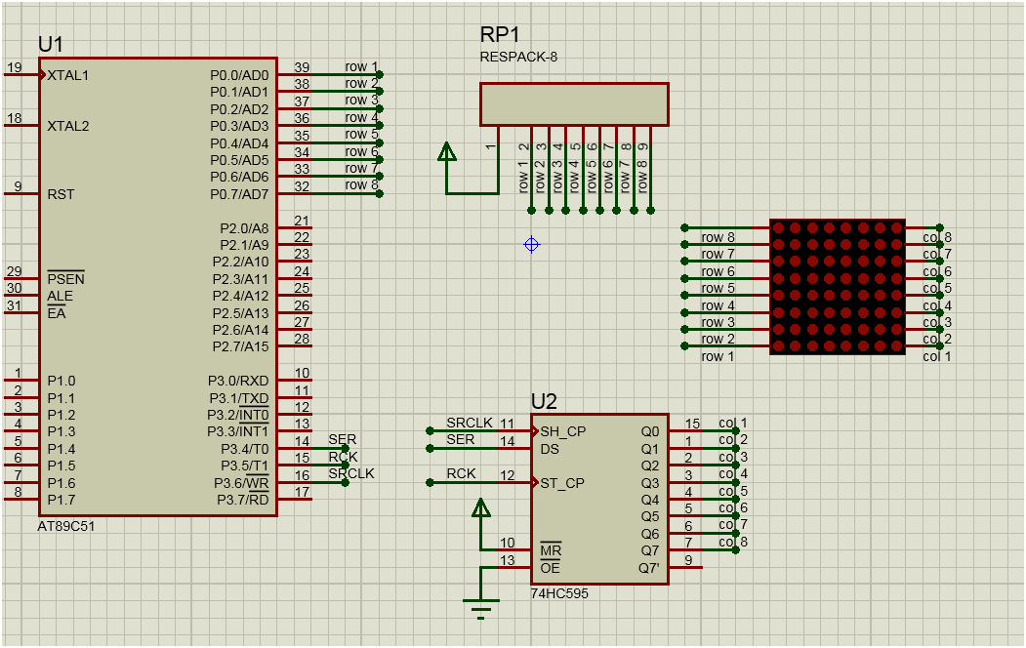

giải thích cách nối này:

* điện trở thanh (RESPack - 8) : được mắc với với port 0 của vi điều khiển nhằm làm điện trở kéo lên cho port 0 vì port 0 của vi điều khiển không có điện trở trong để kéo nên
* ic 74HC595: là ic mở rộng ngõ ra chuyển tín hiệu nối tiếp sang song song nhằm tiết kiệm chân cho vi điều khiển 8051, nhược điểm là nếu mắc nhiều tín hiệu sẽ bị chậm, ic 74hc595 dùng ở đây vừa dùng để tiết kiệm chân cho vi điều khiển ngoài ra có chức năng quét led
* led ma trận 8\*8: với các cột được nối với các chân out của ic 74hc595 các hàng được nối với port 0 của vi điều khiển 8051